Singularity Software

Revisado y aprobado por:

Martha Rodriguez
Responsable de Calidad
Celaya, Gto. 30/04/2017

Versión | Fecha | Modificaciones | Responsable
1.0.0 | 30/04/207 | Creación | MRC

Alcance del sistema
El Manual de la Calidad traza las políticas, objetivos, los procedimientos y los requisitos de nuestro Sistema de Gestión de la Calidad. Este manual será utilizado para dar a conocer a nuestros empleados y a nuestros clientes y proveedores en que consiste de manera general nuestro sistema de gestión de calidad (SGC)
El sistema está estructurado de tal forma que cumpla con las condiciones establecidas en la Norma Internacional ISO 9001:2015.

Referencias normativas
La elaboración de este manual es todo su contenido así como los documentos que se mencionan se ha realizado para dar cumplimiento a las siguiente normas.
ISO 9001:2015 Sistemas de gestión de la calidad – Requisitos

Términos y definiciones
Para fines de este documento se aplican los siguientes términos y definiciones.
SLA – Acuerdo de nivel de servicio (del inglés Service Level Agreement), consiste en el acuerdo para el tiempo límite para atender soportes con diferentes niveles de prioridad.
FP – Funtional points, valor numérico asignado a funcionalidades desarrolladas según su tipo y complejidad.
Software – Conjunto de programas y rutinas que permiten a la computadora realizar determinadas tareas.

Contexto de la organización
Singularity Software, surge para satisfacer las necesidades de software a la medida de Grupo Singularity. Y así se constituye en 1997 como una empresa del grupo que brinda sus servicios de consultoría de IT al resto de las empresas del grupo.
La organización se encuentra físicamente dentro de las instalaciones del grupo Singularity y hace uso de los servicios de recursos humanos, vigilancia, cafetería y limpieza del grupo.

Misión
Ayudar a nuestros clientes al logro de sus objetivos mediante soluciones de software basadas en herramientas actuales y proporcionar soporte oportuno para el software implementado. Proveer a nuestros empleados capacitación y crecimientos constante, así como un entorno propicio para la innovación y la experimentación de nuevas tecnologías.

Visión
Fortalecer lazos con los clientes internos, estandarizar nuestros procesos y lograr la certificación ISO 9001:2015 con miras a salir al mercado y lograr en los próximos 5 años tener una cartera de proyectos conformadas en un 50% por proyectos del grupo Singularity y 50% a clientes externos al grupo.

Organigrama
Gerente
Administración y Comercial
Líder de proyecto

Desarrolladores
DBA
Asistente de gerencia
Mtto. E Infraestructura
Estandarización y calidad

Partes interesada
Las partes involucradas en nuestra cadena de valor son las siguientes:
- Clientes internos: forman parte del grupo Singularity, son empleados que solicitan software para dar cumplimiento a las operaciones que realizan para el grupo y se les brinda soporte bajo un acuerdo SLA.
- Clientes externos: son todos aquellos individuos que tengan un requerimiento de software o soporte y con los que la organización establezca un contrato de trabajo.
- Empleados: forman parte de Singularity Software cuya labor debe enfocarse en cumplir los objetivos de la organización y a quienes la organización les brindara capacitación en las áreas que a cada uno competa.

Alcance y aplicabilidad
Esta norma aplica a todos los departamentos de Singularity Software detallados en el organigrama en este mismo documento, los servicios mencionados en el punto 4 que provee el grupo Singularity no son considerados para la aplicabilidad de la norma.

Sistema de gestión de calidad y sus procesos
Singularity Software ha decidido implementar la Norma ISO 9001:2015 con la finalidad de aumentar la satisfacción de sus clientes y mejorar y estandarizar sus procesos continuamente para poder abrirse al mercado externo.
Singularity Software cuenta con el siguiente mapa de procesos:

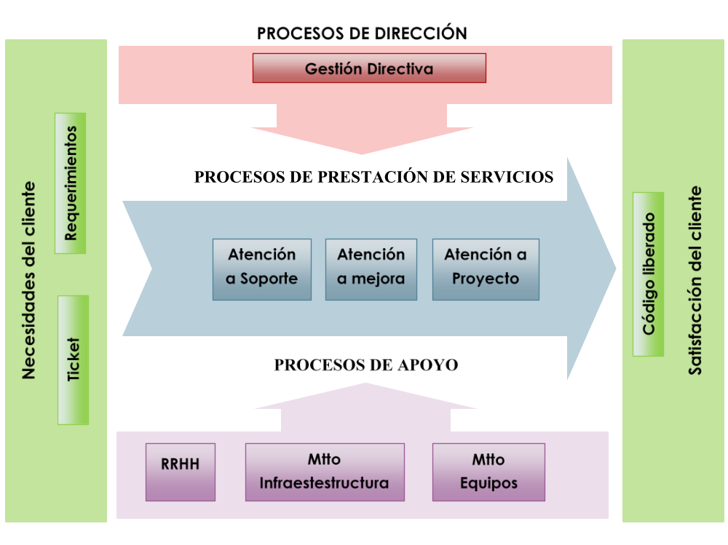
En el Manual de procesos (MN – 02 – Manual de procesos) se puede consultar todo lo referente a los procesos que conforman el SGC de Singularity Software y los cuales son detallados de acuerdo a la norma ISO 9001:2015

Liderazgo

Liderazgo y compromiso
La gerencia de Singularity Software está comprometida con el SGC y desde la gerencia se ha promovido el interés en el cumplimiento de la norma y se asignaron recursos para iniciar el área de estandarización y calidad que coordinara los esfuerzos de todas las áreas de la organización y será responsable de informar a los miembros de la organización en que consiste el SGC así como informar los resultados alcanzados a la gerencia.

Política de calidad
Singularity Software está comprometida con el desarrollo de software de calidad y atención oportuna al soporte y dar cumplimiento a los requerimientos de nuestros clientes para garantizar su satisfacción. También está comprometida con sus empleados para proporcionarles herramientas que les permitan su desarrollo profesional y personal en mutuo beneficio de los empleados, la organización y nuestros clientes internos y externos.

Roles, responsabilidades y autoridades en la organización
La alta dirección de Singularity Software está conformada por el área de Estandarización y calidad, y está encargada de identificar y dar a conocer las autoridades y responsabilidades de cada puesto de trabajo. Para dar a conocer la jerarquía de la organización y la relación entre áreas de diseño en organigrama del punto 4.3 de este manual.
En el manual de funciones y responsabilidades (MN – 03 – Manual de funciones y responsabilidades) se detalla cada puesto y perfil con las funciones que cada uno debe desarrollar dentro de la empresa.

Planificación

Acciones para tratar riesgos y oportunidades
Singularity Software ha incorporado en el manual de procesos (MN – 02 – Manual de procesos) el AMEF de cada uno de los procesos documentados en los que se abordan los posibles riesgos y la forma en que se abordaran con acciones planeadas. Cuando las acciones planeadas sean llevadas a cabo se evaluará su efectividad y se realizara el AMEF nuevamente.

Objetivos de calidad y planificación
Los objetivos de calidad han sido establecidos para cada área, alineándose todos ellos a la política de calidad de Singularity Software.

Objetivos de la gerencia
- Lograr la certificación de la norma ISO 9001:2015
- Ofrecer al menos 1 curso de capacitación a los empleados de desarrollo concernientes a sus áreas de manera anual
- Desarrollar un plan de acción para el manejo de clientes externos
- Entregar productos que cumplan las expectativas de nuestros clientes

Objetivos de desarrollo
- Tomar al menos 1 curso de capacitación concerniente al área de cada empleado de manera anual
- Reducir los bugs de desarrollo en un máximo de 10 por caso de uso
- Tener un cumplimiento del 90% en el SLA

Objetivos de administración y comercial
- Desarrollar un plan de acción para el manejo de clientes externos

Objetivos de mantenimiento e infraestructura
- Realizar los mantenimientos preventivos a equipos en tiempo y forma
- Mantener el buen estado de las instalaciones permanentemente

Objetivos de estandarización y calidad
- Lograr la certificación de la norma ISO 9001:2015

Planificación y control de cambios
En Singularity Software los cambios que requiera la organización en cuanto al SGC bajo la norma ISO 9001:2015 serán planificados entre la gerencia y el área de estandarización y calidad.

Soporte

Recursos
Es compromiso de la gerencia de Singularity Software el brindar los recursos para la correcta operación de la organización manteniendo los objetivos del SGC y dando cumplimiento a su política.
A través del área de mantenimiento e infraestructura de debe proveer la infraestructura necesaria para la operación de los procesos clave. El área de administración y comercial será responsable de la gestión de los recursos intangibles como programas de cómputo y licencias.
Es responsabilidad de todos los empleados de la organización mantener un ambiente de trabajo propicio para el desarrollo de sus actividades, el apoyo de todas las áreas de la organización se considera vital para lograrlo.
El conocimiento de la organización podrá conocerse a través de la documentación de este SGC.

Competencia
Como se menciona en el punto 5.3 de este manual, en el manual de funciones y responsabilidades (MN – 03 – Manual de funciones y responsabilidades) se detalla cada puesto y perfil con las funciones que cada uno debe desarrollar dentro de la empresa. La formación se dará a los empleados en relación al área en que se desempeñen de manera anual.

Toma de conciencia
Es muy importante para la organización que sus empleados conozcan el SGC y entiendan qué relación tiene su puesto de trabajo con la política y los objetivos de calidad así como cuales son los beneficios que les representa en que dichos objetivos sean cumplidos.

Comunicación
La organización hará uso del correo electrónico para dar a conocer todos los aspectos relevantes del SGC ya que todos los miembros cuentan con él y el uso de recursos necesarios para hacerlo de esta manera es mínimo.

Información documentada

Generalidades
La documentación del SGC de Singularity Software es distribuido de acuerdo a los requisitos establecidos en el Sistema de Gestión de Calidad. Mediante el manual de calidad se evidencia de forma general la adopción de un sistema de gestión de calidad, como también la presentación y el deber ser de la organización. El objetivo y alcance del SGC son descritos en la parte inicial de este manual.

Creación, actualización y control de la información documentada
La organización cuenta con un software de manejo de documentación que le permita a cualquier empleado acceder a la documentación del sistema, también cuenta con una gestión de permisos que permite determinar el nivel de acceso de cada empleado a los documentos.
Así mismo la organización cuenta con procedimientos que especifican como se debe dar de alta un documento (PR-7.5-01-Alta de documentación), su edición (PR-7.5-02-Edicion de documentación aceptada) y solicitud de revisión (PR-7.5-03-Solicitud de revisión de documentos).

Operación

Planificación y control operacional
Singularity Software en cumplimiento a los requisitos del SGC lleva a cabo la planeación de sus actividades cumpliendo con los procesos que se ha desarrollado para cada uno de los servicios que brinda.
Mediante la creación de proyectos se determinan los requerimientos, se determinan los productos a desarrollar y su alcance, se realiza la asignación de recursos y se planean los tiempos de entrega y garantías.

Requisitos para productos y servicios

Comunicación del cliente
El establecimiento de los requisitos para los productos que nuestros clientes adquieran se realizara mediante contratos en los que se especifica:
- Tipo de producto (soportes, mejoras, proyecto)
- Requerimientos técnicos
- Tiempos de entrega
- Aspectos legales y de propiedad
- Consideraciones para cambios en requerirnos

Determinación de los requisitos para los productos y servicios
Para determinar los requisitos de cada producto en específico Singularity Software sigue un proceso de determinación de requisitos (PC-COP-001-Determinacion de requisitos por producto) en el que se incluyen tanto los requisitos legales como los requisitos que establezca la propia organización para sus productos así como aquellos requisitos que surjan de las necesidades específicas de cada cliente.

Diseño y desarrollo de los productos y servicios
Por la naturaleza del producto (Software) los requisitos de esta norma son cubiertos por los 3 macro-procesos clave que maneja la organización:
- Atención a soporte (PC-COP-010-Soporte)
- Atención a mejora (PC-COP-020-Mejora)
- Atención a proyecto (PC-COP-030-Proyecto)
En estos procesos se considera el ciclo de desarrollo de software que incluye: Análisis de requerimiento, Diseño, Desarrollo, Testing e Implementación. A través de estas fases se cumple con lo requerido por la norma, a excepción del punto de la norma 8.3.6 Cambios del diseño y desarrollo, para lo cual se hace uso del formato FO-DE-Control de cambios en el cual se registran los cambios realizado en cualquiera de las fases de la realización del producto, se documentan las autorizaciones y los cambios que ocasionan al contrato original con el cliente.

Control de los procesos, productos y servicios subministrados externamente

Generalidades
Singularity Software recibe servicios externos a través de los servicios que proporciona el grupo Singularity estos servicios son recursos humanos, vigilancia, cafetería y limpieza. De estos servicios solo recursos humanos es considerado dentro de los procesos de la organización.

Tipo y alcance del control
Se ha revisado el proceso que sigue el área de RRHH del grupo para el proceso de selección de personal y se ha encontrado que es compatible con el SGC de la empresa, adicionalmente se ha elaborado un procedimiento (PR-8.4-02 Procedimiento para la contratación de personal) en el que se especifican los pasos que sigue la gerencia para solicitar al personal que requiere.

Información para los proveedores externos
El procedimiento PR-8.4-02 mencionado en el punto anterior indica la información que la gerencia debe proporcionar al área de recursos humanos del grupo al hacer la solicitud para iniciar el procesos de reclutamiento de dicha área, así mismo se indica que la comunicación de debe mantener durante todo el procesos para asegurar que la organización este satisfecha con el servicio brindado.

Producción y prestación del servicio

Control de la producción y la prestación del servicio
Singularity Software lleva el control de sus productos a través de juntas de scrum lideradas por los líderes de proyecto, durante estas juntas se verifican los avances comparándolos con la planeación inicial del proyecto y se toman acciones en caso de ser necesario. Estas reuniones se documentan mediante minutas que son enviadas al final de cada reunión.

Identificación y trazabilidad
Todo producto generado o modificaciones deben ser identificados con el nombre de quien lo realiza, la fecha y una breve descripción que describa lo que se realizó.

Liberación de productos y servicios
La verificación de los requisitos de nuestros productos se cubre durante el proceso de testing, mientras que el proceso de liberación se realiza a través del proceso de implementación. Ambos procesos forman parte de los macro-procesos mencionados en el punto 8.3 de este manual.
- PC-COP-014-Testing: Soporte y PC-COP-014-Implementación: Soporte
- PC-COP-024- Testing: Mejora y PC-COP-024- Implementación: Mejora
- PC-COP-034- Testing: Proyecto y PC-COP-034- Implementación: Proyecto
Durante estos procesos se genera la evidencia de conformidad y la trazabilidad de los autorizadores.

Control de salidas no conformes
Las salidas no conformes se dan cuando el soporte, mejora o proyecto no cumple en la totalidad con los requerimientos del cliente ya sea en su diseño o funcionalidad. Esto debe ser detectado en el proceso de testing y corregido en el desarrollo. En caso de que se detecten no conformidades después de la implementación, entonces de acuerdo a lo que se establezca en cada contrato esto será cubierto por las garantías que ahí se detallen.

Evaluación del desempeño

Seguimiento, medición, análisis y evaluación
Singularity Software cumple con este punto de la norma al monitorear la velocidad de desarrollo de sus desarrolladores, el número de bugs por caso de uso detectados, el número de garantías reclamadas y encuestas de satisfacción de los clientes.

Auditoria interna
El área de estandarización y calidad se encargara de realizar las auditorías internas en periodos de tiempo establecidos. Los criterios de auditoría, el alcance, la frecuencia, los métodos, las responsabilidades y los requisitos establecidos para la realización de las auditorias están definidos y documentados en el Procedimiento Auditoría Interna (PC-SOP-002 Auditoria Interna).

Revisión por la dirección
La revisión por la dirección se realiza de manera anual con la finalidad de que se verifique que el SGC cumple con su cometido, se revisaran las acciones tomadas en revisiones previas y se determinara si es necesario realizar cambios.
La dirección se encargara de la revisión de la siguiente información:
- Resultados de auditorías externas y/o internas.
- La retroalimentación del cliente.
- El desempeño de los procesos y la conformidad del producto.
- Estado de las acciones correctivas y preventivas.
- Las acciones de seguimiento de revisiones por la dirección previas
- Los cambios que podrían afectar el sistema de calidad
- Las recomendaciones de mejora

Mejora

Generalidades
Como resultado de la revisión por la dirección Singularity Software establecerá acciones que nos lleven a la mejora continua, acciones correctivas y preventivas.
Se busca también la mejora mediante los cursos de capacitación ya que por la naturaleza del software la calidad de nuestros productos depende en gran medida de la capacitación de nuestro personal.

No conformidad y acción correctiva
Al ocurrir una no conformidad se tomaran acciones para eliminar las causas de esta y poner en marcha las acciones correctivas apropiadas para los hallazgos encontrados, evitando y previniendo de esta manera que el suceso se vuelva a presentar.
El proceso PC-SOP-003-Correccion de no conformidades detalla los pasos para revisar las no conformidades, clasificarla y realizar una evaluación que permita determinar la causa, determinar las acciones preventiva y correctivas, llevarlas a cabo y verificar y registrar los resultados de cada acción y asegurarse que son suficientes para que no ocurra nuevamente la no conformidad.

Mejora continua
Mensualmente se realizan reuniones de los empleados con su jefe inmediato en las que mediante lluvias de ideas se propongan medidas que ayuden a mejorar los procesos, productos o incluso el SGC. Estas reuniones se inician de abajo hacia arriba según el organigrama y se especifica cómo se realizan en el proceso PC-SOP-005-Mejora Continua

